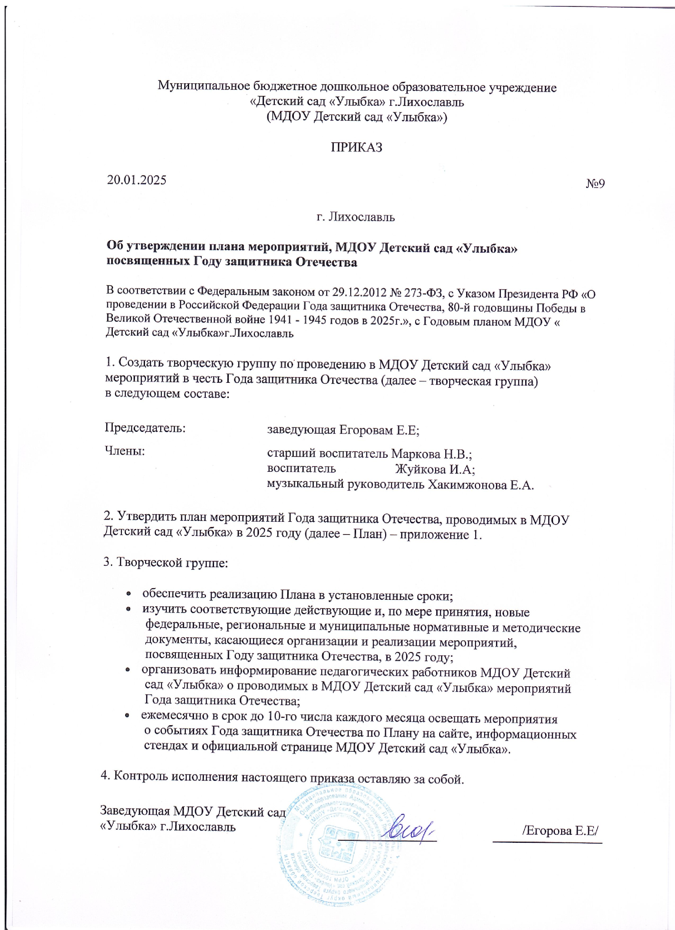

|  |  |
| --- | --- |
|  | Приложение к приказу  от 20.01.2025 № 9 |

**План подготовки и проведения мероприятий, посвященных празднованию 80-й годовщины Победы**

**в Великой Отечественной войне 1941 – 1945 годов в 2025 году**

**в МДОУ «Детский сад «Улыбка»**

|  |  |  |  |
| --- | --- | --- | --- |
| **№** | **Содержание** | **Ответственные** | **Сроки** |
| **Организационные мероприятия** | | | |
| 1 | Оформление страницы и размещение информации на сайте ДОУ посвященной 80летию Победы в Великой Отечественной войне | Егорова Е.Е  Заведующая | Январь 2025г |
| 2 | Цикл мероприятий для старших дошкольников по теме «Блокадный хлеб» | Егорова И.Е., муниципальный координатор по вопросам дошкольного образования УО, заведующие, старшие воспитатели, педагоги МДОУ и МОУ с ДГ | 27 января 2025 г |
| 3 | Размещение информации по проведенным мероприятиям в сети интернет (ВК, телеграмм) посвященным к 80-летию Победы в Великой Отечественной войне | Егорова Е.Е  Заведующая  Маркова Н.В старший воспитатель | В течении 2025 |
| 4 | Формирование творческой группы по подготовке и проведению праздничных мероприятий | Маркова Н.В., старший воспитатель | До 28.01. 2025 |
| 5 | Составление методических рекомендаций для воспитателей детей среднего и старшего дошкольного возраста «Как знакомить детей с военной тематикой» | Маркова Н.В., старший воспитатель | До 28.01. 2025 |
| 6 | Подборка детской литературы и наглядных дидактических материалов по теме | Воспитатели всех групп | До 09.02. 2025 |
| 7 | Разработка сценария общесадовского концерта «Этот День Победы» | Хакимжонова Е.А., муз.руководитель | До 16.03. 2025 |
| 8 | Научно-практическая конференция для дошкольников «Знать – значит любить!».  Краткое описание: Дошкольники представят проекты о городе Лихославле, его истории, достопримечательностях, жителях, защитниках Родины. | Егорова И.Е., муниципальный координатор по вопросам дошкольного образования УО, заведующие, старшие воспитатели, педагоги МДОУ и МОУ с ДГ | Март 2025 г |
| 9 | Интерактивная презентация «Георгиевская ленточка» | Воспитатели групп старших, подготовительных групп. | Апрель 2025 |
| 10 | Фестиваль детского творчества дошкольников по теме «Мы помним, мы гордимся!».  Краткое описание: В рамках фестиваля дошкольные образовательные организации представят песни, стихи, танцы и т.п. | Егорова И.Е., муниципальный координатор по вопросам дошкольного образования УО, заведующие, старшие воспитатели, педагоги МДОУ и МОУ с ДГ | Апрель 2025 |
| 11 | Акция «Окна Победы» | Педагоги МДОУ и МОУ с ДГ | Апрель 2025 |
| 12 | Оформление выставки детских работ «Салют, Победа!» (Вернисаж) | Воспитатели групп | До 28.04. 2025 |
| 13 | Выставки творческих работ воспитанников, посвященная 80-й годовщине Победы в Великой Отечественной войне 1941-1945 годов | Воспитатели групп | До 05.05. 2025 |
| 14 | «Городской малышковый Парад–концерт, посвященный Дню Победы» Краткое описание:  В мероприятии примут участие воспитанники, их родители и педагоги из детских садов города Лихославля. Ребята представят войска Вооруженных сил Российской Федерации, исполнят стихи и песни на военную тематику. Мероприятие пройдёт на центральной площади города | Егорова И.Е., муниципальный координатор по вопросам дошкольного образования УО, заведующие, старшие воспитатели, педагоги МДОУ и МОУ с ДГ | Май 2025 г. |
| 15 | Акция «Георгиевская ленточка ». | Акция  «Георгиевская ленточка» | Май 2025 г. |
| 16 | Муниципальный конкурс детского рисунка для дошкольников «Победный май». | Егорова И.Е., муниципальный координатор по вопросам дошкольного образования УО, педагоги МДОУ и МОУ | Май 2025 г. |
| 17 | Тематический день «Зов белых журавлей». | Педагоги МДОУ и МОУ с ДГ | Октябрь 2025 |
| 18 | Взаимодействие с социумом: организация встречи с участниками и людьми, пережившими ВОВ, с войнами интернационалистами, экскурсии в музей | Маркова Н.В., старший воспитатель | Февраль – май 2025 |
| **Работа с детьми** | | | |
| 1 | Проведение образовательной деятельности с детьми по темам ВОВ | Воспитатели всех групп | В течении 2025 |
| 2 | Чтение детской художественно литературы о  войне, жизни детей во время войны |
|  |  |  |  |
| 3 | Сюжетно-ролевые игры «Граница», «Разведчики», «Моряки» и т.п. | Воспитатели групп | В соответствии с циклограммой совместной деятельности |
| 4 | Конкурс творческих работ ДОУ «На страже мира и добра!» | Воспитатели всех групп | 3-19 февраля 2025 |
| 5 | Праздничная программа «День защитника  Отечества» | Воспитатели всех групп | 21 февраля 2025 |
| 6 | Участие воспитанников совместно с  родителями в акции «Письмо солдату» . | Воспитатели групп | Февраль 2025 |
| 7 | Спортивно-патриотическая игра «Мы будущие солдаты» | Воспитатели  групп | Февраль 2025 |
| 8 | Участие воспитанников 5-7 лет в муниципальных творческих конкурсах, посвящённых 80 – й годовщины Победы в ВОВ. | Воспитатели групп | В течении 2025, |
| 9 | Участие воспитанников во всероссийских творческих конкурсах и познавательных викторинах, посвящённых 80 – й годовщины Победы в ВОВ. | Воспитатели всех групп | В течении 2025, |
| 10 | Работа по проекту «Я помню! Я горжусь!» | Воспитатели групп | Январь-май 2025 |
| 11 | Работа по проекту «Салют Победы!» | Воспитатели группы | Апрель 2025 |
| 12 | Конкурс творческих работ в ДОУ «Весна. Победа. Память» | Воспитатели всех групп | 1-25 апреля 2025 |
| 13 | Конкурс чтецов в ДОУ «Поэзия Победы», посвящённый 80-ой годовщине Победы в Великой Отечественной войне 1941-1945 годов. | Маркова Н.В., старший воспитатель | 28.04.2025 |
| 14 | Акция «Читаем о войне» | Педагоги МДОУ и МОУ с ДГ | Июнь 2025 |
| 15 | Праздничный концерт «Этот День Победы…» | Маркова Н.В., старший воспитатель,  Музыкальный руководитель | 06.05. 2025 |
| 16 | Участие во Всероссийских акциях  «Георгиевская ленточка», «Окна Победы» | Воспитатели всех групп | 01.05.2025 –  09.05.2025 |
| 17 | Экскурсия, возложение цветов к Обелиску Победы. | Воспитатели групп | Начало мая |
| 18 | Участие воспитанников совместно с  родителями в акции «Бессмертный полк» | Воспитатели всех групп | 08.05.2025 |
| 19 | Беседы с воспитанниками из личного опыта, отражения впечатлений о праздновании Дня Победы в продуктивной деятельности | Воспитатели групп | Май 2025 |
| 20 | Участие в Турнире по шашкам среди старших дошкольников «Победе посвящается...» | Егорова И.Е., муниципальный координатор по вопросам дошкольного образования УО, заведующие, старшие воспитатели, педагоги МДОУ и МОУ с ДГ | Ноябрь 2025 г. |
| **Работа с родителями** | | | |
| 1 | Консультация «Как рассказать детям о Великой Отечественной войне 1941-1945  годов». | Воспитатели всех групп | Февраль 2025 |
| 2 | Оформление в групповых родительских уголках «Библиотечки домашнего чтения» с детскими произведениями о войне | Воспитатели групп | Февраль, апрель 2025 |
| 3 | Размещения информационного листа в групповых родительских уголках «Экскурсия выходного дня» о выставках и мероприятиях, посвященных Дню Победы, которые можно посетить с ребенком | Воспитатели всех групп | Март – май 2025 |
| 4 | Участие родителей в проекте «Салют Победы» | Воспитатели группы | Апрель 2025 |
| 5 | Участие родителей в проекте «Я помню, я горжусь» | Воспитатели групп | Январь-май 2025 |
| 6 | Участие во всероссийских акциях «Окна Победы», «Бессмертный полк», «Свеча памяти». | Воспитатели всех групп | Май 2025 |
|  | **Работа с педагогами** | |  |
| 1 | Участие педагогов во всероссийских дистанционных конкурсах педагогического мастерства, посвященных Дню Победы | Маркова Н.В., старший воспитатель | Согласно положений к знаменательной  дате |
| 2 | Отчет о работе по проекту «Салют Победы» «Я помню, я горжусь» | Воспитатели группы | Апрель 2025 |